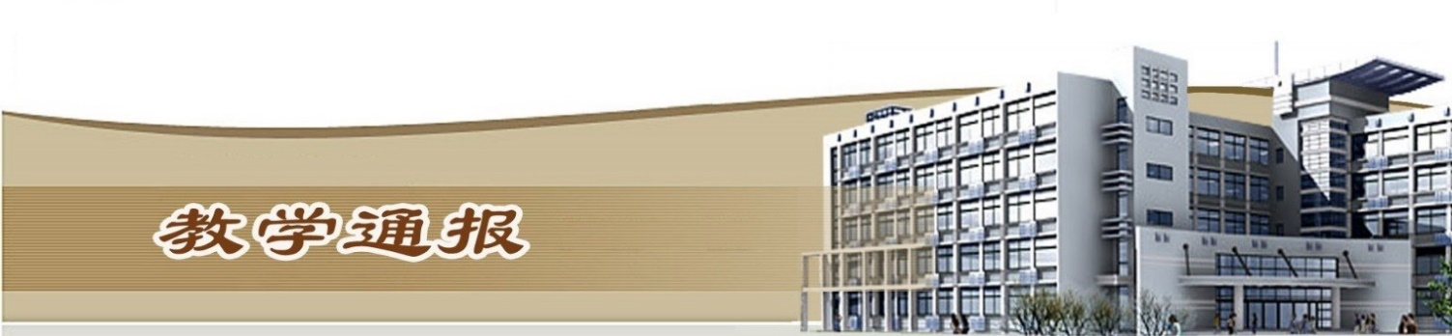

2020-2021学年第二学期第8周（总第796期）

- 学校教学活动
★4月23日，组织了2021年中高职衔接三二分段招生考试，共有407名考生参加。
★组织了2021年校级教师教学能力比赛。
★组织开展2021年河南省高等职业教育技能大赛大气环境监测与治理技术、创新创业、智能财税赛项承办准备工作。
★组织开展2021年河南省高等职业教育技能大赛报名工作。
★组织开展第十五届全国水利职业院校技能大赛征求项目大纲、规程意见及推荐专家工作。
★组织了1+X证书校企合作项目的专家论证会。
院（部）教学活动
（一）国际教育学院
①持续推进全国大学生英语口语比赛河南赛区参赛备赛工作。
②公共英语教研室组织安排“英语月月赛活动”四月份赛事作品评选以及证书打印等工作。
③公共英语教研室着手组织准备本学期期中教学检查工作以及部分专业公共英语课程的结课考试工作。
④俄语教学团队就如何探索新颖的俄语课堂教学方式，提高学生学习俄语的积极性展开教研。
（二）艺术与设计学院
①郑州铁路职业技术学院、新疆生产建设兵团第十三师职业技术学校莅临我院交流访问。
②组织学生参加元杰博士钢琴公开课讲座。
③歌舞表演专业师生赴安阳、信阳进行艺术考察。
（三）金融与会计学院
①组织开展“礼赞建党百年 矢志为党育人”师德师风演讲竞赛活动。
②组织了专业群大数据、智能化方向相关课程建设情况的讨论。
③组织安排了2021年上半年2018级学生毕业设计的相关工作。
④组织学习贯彻落实《深化新时代教育评价改革总体方案》，理解教育评价新精神。
⑤组织研讨学习科云税务竞赛软件，为后续税费计算与申报实训和技能竞赛指导做准备。
（四）测绘工程学院
①广州南方测绘科技股份有限公司来我院进行了1+X证书试点工作交流与研讨。
②组织完成了2021年春季书费的补交工作。
③完成了2020年度教职工的考核工作。
④组织进行了全国职业院校技能大赛、水利杯技能竞赛和河南省大学生技能竞赛的训练指导工作。
⑤组织教师参加了“新阶段、新目录、新内涵、新要求”职业教育新版专业目录解读的线上培训工作。
（五）水利工程学院
①组织2021年教师教学能力比赛选拔赛，并对参赛团队进行指导，选拔三个团队参加校级教学能力比赛。
②组织编写第十五届全国水利职业院校技能大赛大纲及竞赛规程（征求意见稿），共包含节水灌溉、工程造价、工程制图、质量检测、河道修防工五个赛项。
（六）基础部
①周二，各教研室进行教研活动，结合自己的专业，研讨“我为师生办好事”系列活动。
（七）机械工程学院
①组织进行2021年“互联网＋”创新创业大赛报名工作。
②组织开展2021年廉政专题项目立项申报工作。
③完成申报机械工程学院2021年人才引进需求计划
（八）马克思主义学院
①完成了《毛泽东思想和中国特色社会主义理论体系概论》课程的期末考核出卷工作。
②组织思政课教师按照五一节假日安排进行补课工作。
③组织思政课教师参加开展以中国共产党百年建党历程为的政治理论学习。
④组织思政课教师参加“四史讲堂”：同上一堂党史思政大课专题讲座。
（九）环境工程学院学院
①我院完成了2021年河南省高等职业教育教学能力大赛参赛的报名工作。
②我院完成了2020 年度教职工考核工作。
③我院部分教师参加党史学习教育专题讲座通。
④我院部分老师和学生积极准备省赛工作，争取在省赛中去的好成绩。

（十）旅游学院
①组织安排2019、2020级旅游管理专业学生做好短期实训的选岗及报名工作。
②组织教研室老师参加2021年度河南省职业教育教师教学创新团队的申报，并获得校级教师教学创新团队的荣誉。
③通过学院对教师技能大赛进行初步选拔，选出酒店管理教研室4位教师参加2021年度校级教师教学大赛。
④评选并公示了旅游学院2020年度考核为优秀的教师名单。
（十一）体育部
①制定黄河水院2021年上半年“阳光”体育活动比赛通知及竞赛规程并通知各相关单位、学院。
②校田径队、男子篮球队、网球队、男子足球队继续进行训练，备战今年河南省高校体育系列赛事。
③完成“黄河杯”排球赛报名、抽签及秩序册编排工作。
（十二）土木与交通工程学院
①组织进行2016级和2017级结业证换发毕业证工作。
（十三）电气工程学院
①完成电气学院2021年人才引进需求计划。
②组织进行学院2020年度教职工考核工作。
③组织申报2021年度中原英才计划。

教学通报由教务处整理、补充、编印
2021年4月26日

